Správa z georadarového prieskumu v Kostole Svätého Martina biskupa
v Kapušanoch pri Prešove.
Dňa 1. júna 2021 bol vykonaný plošný georadarový prieskum v exteriéri Kostola
Svätého Martina biskupa v Kapušanoch pri Prešove. Pred prieskumom prebehla
v máji 2021 komisionálna obhliadka a testovací georadarový prieskum dostupného
interiéru kostola ako aj jeho najbližšieho okolia. Zo získaných poznatkov a indícií sme
vyhodnotili, že anomálne prejavy sa vyskytujú výlučne v severnom a SZ exteriéri.
V jedinej dostupnej uličke medzi lavicami v hlavnej lodi kostola sme žiadne prejavy
základových murív neidentifikovali.
Cieľom plošného georadarového merania bolo overenie informácií o existencii
staršej sakrálnej stavby s klasickou V-Z orientáciou, ktorá zanikla pred výstavbou
dnešného klasicistického kostola (1796 – 1799) a pri jej výstavbe sa údajne mali
použiť zvyšky staršej stavby.
Meranie sa realizovalo podľa požiadavky KPÚ v Prešove a na základe objednávky
2/2021 rímskokatolíckej farnosti sv. Martina v Kapušanoch pri Prešove.
2
Metodika prieskumu.
Na meranie bol použitý georadar Ground Explorer so 450MHz anténou, ktorá
mala na lokalite maximálny dosah 2 metre. Pre plošné meranie sme zvolili metodiku
merania v paralelných líniách gpr profilov s odstupom 0,5m v presne vymedzenej
ploche v tvare U ( 36 x 26 m). Limitácia šírky meranej plochy ( 26 m) bola daná
nepriechodnými úsekmi s okrasnými kríkmi a stromami na SV, SZ aj JZ strane
kostola. Plocha tvaru U bola určená hlavnou prekážkou súvislého merania, teda
samotnou stavbou Kostola sv. Martina.
Geometriu plochy a línie merania sme orientovali paralelne so SV vonkajšou
stenou hlavnej lode. Rohové body plochy (vzťažné body) sme označili na zemi
trasovacími kolíkmi a značkovacím sprejom. Sú to bod MB1, MB2 a MB3, ktoré sú
zároveň vyznačené v každej interpretovanej časovej gpr snímke. Štvrtý rohový bod
sme nevedeli zafixovať kvôli obrubníku osadenom v betóne.
Vyhodnotenie georadarového prieskumu.
Z výsledkov plošného georadarového merania sme spracovali sériu surových
časových snímok ( časová snímka je plošný X-Y pohľad do skúmanej plochy v určitej
hĺbke). Pre interpretáciu a následný popis sme vybrali štyri časové snímky, ktoré
najviac vystihujú skúmané podložie a zachycujú najdôležitejšie anomálne objekty.
Pred opisom skúmaného podložia je dôležité povedať, že väčšina plochy prešla
niekoľkonásobnými stavebnými výkopmi ( zrejme rekonštrukcie sietí ) a do hĺbky cca
5
0 cm je silne porušená (heterogénna)! Až od hĺbky 60 – 65 cm vieme analyzovať
prvé relevantné informácie. Interpretovaná časová snímka z hĺbky 60 cm je na
obrázku 1. V snímku sme vyznačili najviac viditeľné výkopové ryhy a okraj
drenážneho systému po obvode kostola. V tejto hĺbke sa začínajú nejasne črtať
vrcholy základov staršej stavby (SZ časť) aj keď značne prekryté sutinami.
1

Obrázok 1: Interpretovaná časová snímka z hĺbky 60 cm - výkopy.
Na ďalšej časovej snímke ( obrázok 2 ) sa pozeráme do hĺbky cca 80 cm. Modrou
čiarou sú interpretované inžinierske siete, ktorých priebeh kopíruje výkopové ryhy.
2
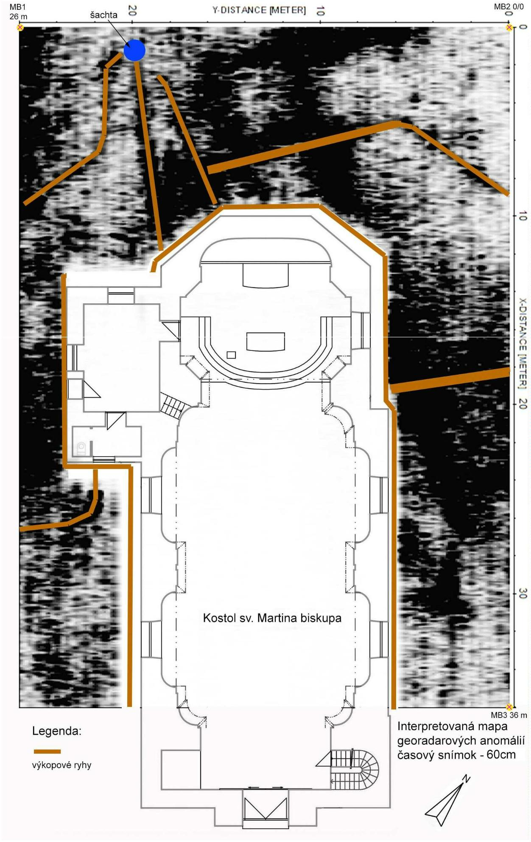

Obrázok 2: Interpretovaná časová snímka z hĺbky 80 cm – inžinierske siete.
Až keď sa dostaneme pod hĺbku výkopov a sietí, teda do homogénneho prostredia
( cca 100 cm, obrázok 3 ), v podloží sa začne zreteľne prejavovať murivo staršej
sakrálnej stavby.
3
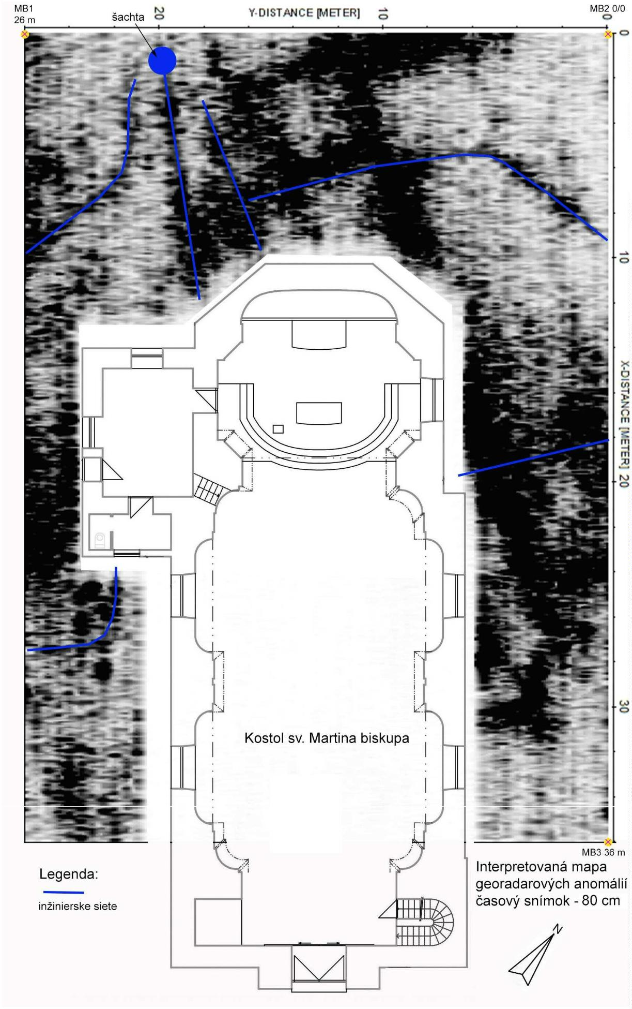

Obrázok 3: Interpretovaná časová snímka z hĺbky 100 cm.
4
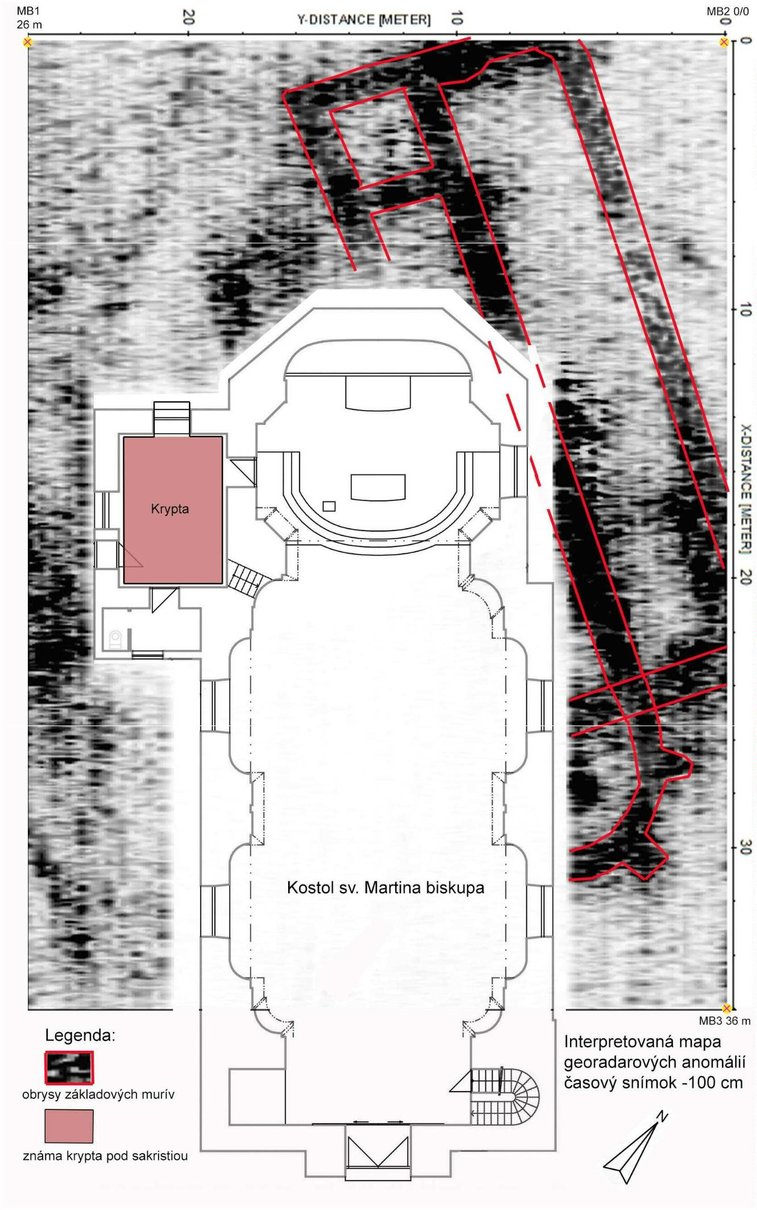

Opis interpretovanej časovej snímky z hĺbky 100 cm:
1
. Pomyselná os objektu nie je striktne orientovaná V – Z smerom ale s cca 20°
odklonom k severu. U starších sakrálnych stavieb je podobný odklon V - Z osi
celkom bežný. Pre zjednodušenie budeme popisovať časť staršieho objektu
za svätyňou ako západná časť a opačnú stranu ako východná časť objektu.
2
. Objekt je zrejme dvojloďový, južná strana základov prechádza pod interiérom
kostola ( pod svätyňou a pod neprístupnou časťou hlavnej lode, kde sú rady
lavíc ). Na západnej strane objektu ( za dnešnou svätyňou ) sa objavuje
štvorcový pôdorys, čo môže byť nejaká časť oddeleného vstupu do kostola
alebo základy pre vežu. Východné ukončenie objektu má tvar poloblúka
a tvarom pripomína klasickú svätyňu. Vidíme tu aj dve vystupujúce prvky,
ktoré by mohli byť operáky.
3
. Základové murivá sú nerovnomerne hrubé 80 až 90 cm. Vrcholy murív
odhadujeme v hĺbke 55 až 60 cm, spodok murív zaniká nerovnomerne v hĺbke
cca 140 až 150 cm. Na časovej snímke z hĺbky 130 cm ( na obrázku 4 ) je
ešte dobre rozpoznať niektoré hlbšie časti základov, na niektorých miestach
ich už nevidíme.
4
5
. Základové murivo severnej steny objektu je tenšie ( 70 cm? ) a málo výrazné.
Sčasti to môže byť spôsobené je viacnásobným porušením ( pretnutím ) pri
výkopoch pre inžinierske siete.
. Napojenie pomyselného pokračovania oblúku východnej svätyne starej stavby
na viditeľné murivá na západe je trochu nelogické. Dôvodom je veľká
stavebná jama pri okape na spojnici sakristie a svätyne a dažďovej kanalizácii,
ktorú je dobre vidieť na obrázkoch 1, 2 aj 3. Túto výkopovú oblasť nevieme
z georadarových snímok dobre čítať a ani analyzovať. Preto sme túto
konkrétnu oblasť vynechali z interpretácie. Reálnu situáciu v tejto konkrétnej
časti zrejme dokáže odhaliť len archeologický výskum.
6
. Počas merania v interiéri kostola sme zamerali pomerne veľkú kryptu pod
podlahou sakristie. Podlaha sakristie je vystužená železobetónovou sieťou,
preto nevieme povedať detailnejší popis tejto krypty. Nakoniec sme sa
dozvedeli, že je to známa krypta s vchodom zvonku od SZ a nebudeme ju
preto v tejto správe ďalej analyzovať.
5

Obrázok 4: Interpretovaná časová snímka z hĺbky 130 cm.
6
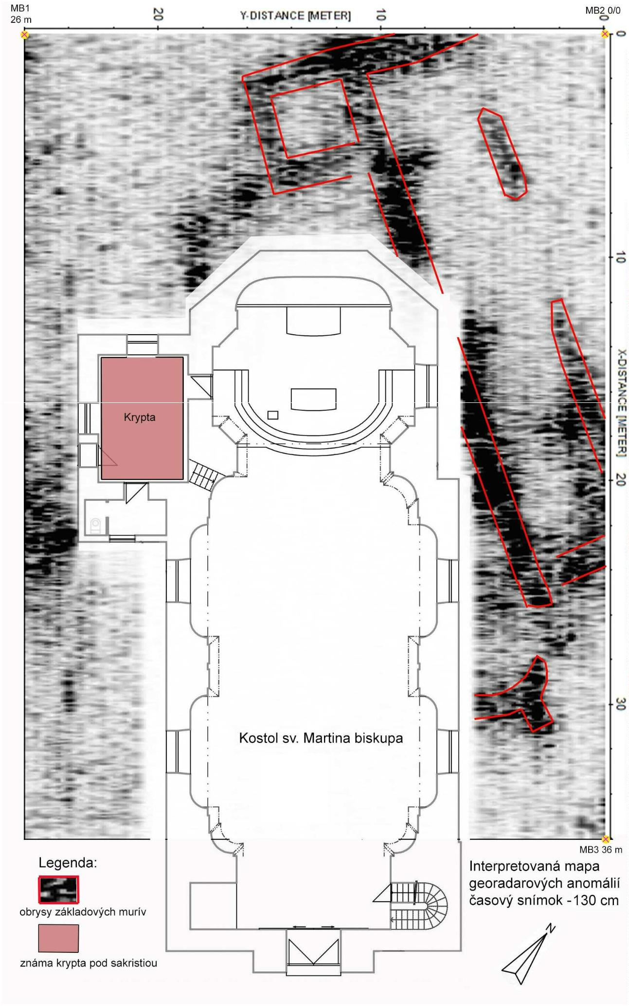

Záver
Naše plošné gpr meranie v exteriéri Kostola Svätého Martina v Kapušanoch pri
Prešove dokázalo existenciu staršej sakrálnej stavby, ktorá zanikla pri výstavbe
dnešného kostola. Žiaľ pre množstvo novodobých stavebných zásahov a výkopov po
celej skúmanej ploche sa mohlo stať, že sme niektoré prvky interpretovali nesprávne.
Meranie sa uskutočnilo vďaka podpore pána farára Doc. PaeDr. Jozefa Marčina,
PhD z katolíckej farnosti sv. Martina v Kapušanoch a iniciatíve pána Ing. Ľuboša
Fornadeľa, za čo im patrí veľká vďaka.
Správu zostavil 12.06.2021 Ing.Miroslav Terray
TERRA GPR, s.r.o., Košice Tel: 0903 904907, Email: terray@terray.sk
7

